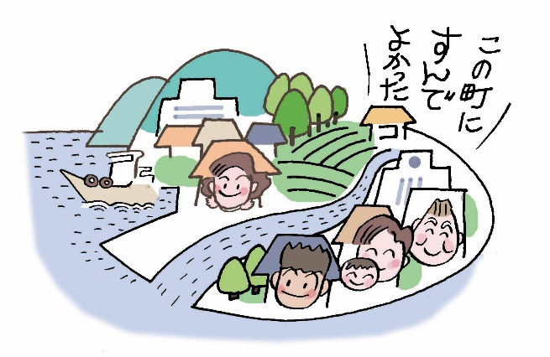

**主催：**

**お問い合わせ：大阪自治労連０６－６３５４－７２０１　　　大阪自治体問題研究所　０６－６３５４－７２２０**

防災まちづくり研究会（PａｒｔⅣ）にむけて

**ところ：大阪グリーン会館２階**

報　　告：　①　これまでの調査の報告

②　書籍「豪雨災害と自治体　防災・減災を考える

③　東大阪の調査研究報告

④　災害時の拠点病院の状況など

討　　論：　参加者からのフロア発言

**と　き：３月5日(火)午後6時45分～**